Принято:  педагогическим советом  МБОУ «Албайская ООШ»  Протокол № 5 от « 30 » мая 2021 г. | 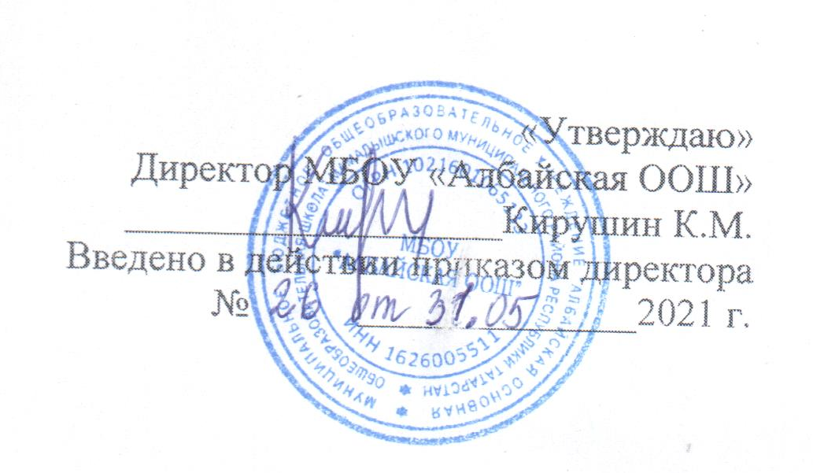

Положение
о Совете общеобразовательной организации
по вопросам регламентации доступа учащихся к информации с сети Интернет
в МБОУ»Албайская ООШ» ММР РТ

1.1. В соответствии с настоящим Положением о Совете образовательной организации по вопросам регламентации доступа учащихся к информации в сети Интернет (далее — Совет) целью создания Совета является обеспечение разработки и принятие мер для исключения доступа обучающихся к ресурсам сети Интернет, содержащим информацию, несовместимую с задачами образования и воспитания.
1.2. Совет осуществляет непосредственное определение политики доступа в сеть Интернет.
1.3. Совет создается из представителей педагогического коллектива, родительского комитета и ученического самоуправления в согласованном указанными лицами порядке.
1.4. Председателем Совета назначается руководитель общеобразовательной организации согласно приказу общеобразовательной организации.
1.5. Очередные собрания Совета проходят с периодичностью, установленной Советом.
1.6. В ходе очередных собраний Совета ведется протокол. По итогам собрания оформленный в установленном порядке протокол подписывается секретарем собрания и утверждается председателем Совета . Далее протокол подшивается секретарем в дело и хранится в соответствии со сроком, определенным номенклатурой дел.
2.Задачи Совета
2.1. Изучение и использование опыта работы советов общеобразовательных организаций, расположенных на территории Республики Татарстан, разработка предложений по совершенствованию из работы;
2.2.Разработка предложений по учёту основных социокультурных особенностей Республики Татарстан при формировании механизмов управления доступом пользователей общеобразовательных организаций к ресурсам сети Интернет, а также их защиты от контактов с информацией. Противоречащей целям образования и воспитания;
2.2. Решение вопросов регулирования доступа учащихся к отдельным видам ресурсов ( категориям ресурсов) сети Интернет, содержащим информацию, несовместимую с задачами образовательного процесса, с учетом социокультурных особенностей Республики Татарстан.
2.3. подготовка предложений по совершенствованию классификатора информации доступ к которой учащихся должен быть исключен.
3. Организация работы Совета
Принятие решений по вопросам политики доступа к ресурсам ( группам ресурсов) сети Интернет осуществляется Советом самостоятельно либо с привлечением экспертов из числа:
Преподавателей общеобразовательной организации и других общеобразовательных организаций;
Лиц имеющих специальные знания либо опыт работы в соответствующих областях;
Представителей органов управления образованием, Министерства образования и науки Республики Татарстан, Министерства информатизации и связи Республики Татарстан и других компетентных ведомств (по согласованию) родителей учащихся.
4. Зона ответственности Совета
При принятии решения Совет и эксперты руководствуются:
Законодательством Российской Федерации;
Специальными знаниями, в том числе полученными в результате профессиональной деятельности по рассматриваемой тематике;
Интересами учащихся, целями образовательного процесса;
Рекомендациями профильных органов и организаций в сфере классификации ресурсов сети Интернет.

